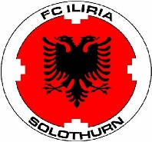
DHURIM TOPI

Emri Anetarit : ………………………………….

Marreveshje ndermjet FC ILIRIA dhe

Firma:
Emer/ Mbiemer:
PLZ/Vendi:
Rruga:
Te lefon / Natel:

Me nenshkrimin tim konfirmoj dhuraten e nje topi loje per FC ILIRIA ne shumen prej 150 CHF.

Dhuruesi do te publikohet gjate turneut, festes ne fletushka, me mikrofon si dhe ne websitin e KLUBIT. Gjithashtu ka mundesi te publikoje nje lidhje interneti te firmes se tij ne websitin e KLUBIT. Sigurisht eshte i mirepritur te jete i pranishem ne aktivitetet e KLUBIT.

Data: Dhuruesi :

…………………………….. ………………………………

O CHF 150.00 me mirenjohje per pagesen:

(plotesojeni ju lutemi ne dy kopje, nje kopje dhuruesit)

Paguar me(data): FCI Anetar(Emri dhe nenshkrimi):

………………………………………………. ………………………………………………………

Lidhja Bankare: Raiffeisen Wasseramt Mitte, 4552 Derendingen
IBAN (Konto-Nr.) : CH39 8093 8000 0033 8722 3

